دکتر محمد بازیار
دکترای تخصصی (PhD) سیاستگذاری سلامت
عضو هیات علمی گروه مدیریت و اقتصاد سلامت
برنامه هفتگی نیمسال اول 1405-1404

برنامه هفتگی
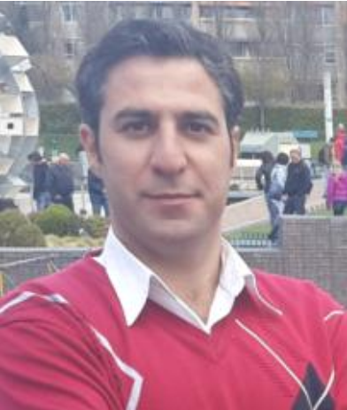لی

ساعت  ایام هفته | 10:30-8:30 | 12:30-10:30 | 14-12:30 | 16-14 | 18-16
شنبه | معاونت پژوهشی دانشکده | معاونت پژوهشی دانشکده | نماز ونهار | زبان تخصصی | .......
یک شنبه | نظام سلامت در ایران | مشاوره دانشجویی | نماز ونهار | مطالعه | .......
دوشنبه | کارآموزی | کارآموزی | نماز ونهار | مطالعه | .......
سه شنبه | معاونت پژوهشی دانشکده | معاونت پژوهشی دانشکده | نماز ونهار | مطالعه | .......
چهارشنبه | معاونت پژوهشی دانشکده | معاونت پژوهشی دانشکده | نماز ونهار | معاونت پژوهشی دانشکده | .......

E-mail : bazyar.mohamad@gmail.com
Phone: 084-32233071

دانشجویان و مراجعین محترم برای هماهنگی جلسات مشاوره، می توانند از طریق آدرس ایمیل اقدام به تنظیم قرار قبلی نمایند.

